***Урок 28*. 9 клас ____________** (дата)

**Тема *(слайд 2):*** **Практична робота №6 «Складання і виконання алгоритмів знаходження сум і кількостей значень елементів табличних величин за заданими умовами у навчальному середовищі програмування»**

**Мета *(слайд 3):***

* ***навчальна:***закріпити знання учнів з теми опрацювання табличних величин;
* ***розвиваюча:***розвивати пам’ять, мислення, увагу, інтерес до вивчення інформатики;
* ***виховна:***виховувати охайність уважність, інформаційну культуру.

**Обладнання:** комп’ютери кабінету з виходом в мережу Інтернет, мультимедійний проектор, презентація уроку, електронні матеріали (ФАЙЛИ-ЗАГОТОВКИ) до підручника "ІНФОРМАТИКА 9 КЛАС" Морзе Н.В. та ін..

Завантажити можна за посиланням: **inf9-m.blogspot.com**

**Тип уроку:** урок формування умінь і навичок.

(Створено в навчальних цілях за підручником «Інформатика 9 клас»/Н.В. Морзе, О.В. Барна, В.П. Вембер, О.Г. Кузьминська. – К.: УОВЦ «Оріон», 2017 www.orioncentr.com.ua, inf9-m.blogspot.com)

**ХІД УРОКУ**

**І. Організаційний етап**

1) Привітання із класом ***(слайд 1)***

2) Повідомлення теми і мети уроку ***(слайд 2-3)***

**ІІ. Актуалізація опорних знань учнів**

**1. Пригадай *(слайд 4):***

1. Як вводити та виводити значення табличних величин у програмах?
2. Які алгоритми є базовими для опрацювання табличних величин?
3. Як описати алгоритми знаходження суми чи кількості елементів табличної величини?

2. Інструктаж з Правил техніки безпеки *(слайд 5)*

1. Формування умінь і навичок

**Практична робота №6 «Складання і виконання алгоритмів знаходження сум і кількостей значень елементів табличних величин за заданими умовами у навчальному середовищі програмування» *(слайди 6)***

**Увага! *Під час роботи з комп’ютером дотримуйтеся правил безпеки та санітарно-гігієнічних норм.*** *(Інструктаж з правил техніки безпеки)*

*(завдання з підручника с. 129)*

Хід роботи

*Завдання 1. Зміна ціни (12 балів)*

*У магазині одягу є гнучка система зміни ціни. Кожного тижня товар*

*змінював свою ціну за таблицею.*

*1 тиждень 2 тиждень 3 тиждень 4 тиждень*

*Підвищення на 10 % Підвищення на 5 % Зниження на 7 % Зниження на 10 %*

*У вибраному середовищі програмування створіть проект Знижки, у якому*

*за введеною вартістю товару можна обчислити:*

*1) значення ціни товару протягом кожного тижня та вивести їх на екран*

*у вигляді таблиці (списку) значень;*

*П р и м і т к а. Щоб знайти результат збільшення ціни а на 1 %, виконують*

*дію а *1,01; щоб зменшити на 1 %, виконують дію а *0,99;*

*2) відсоток зміни ціни протягом місяця, як добуток відсоткових змін кож-*

*ного тижня.*

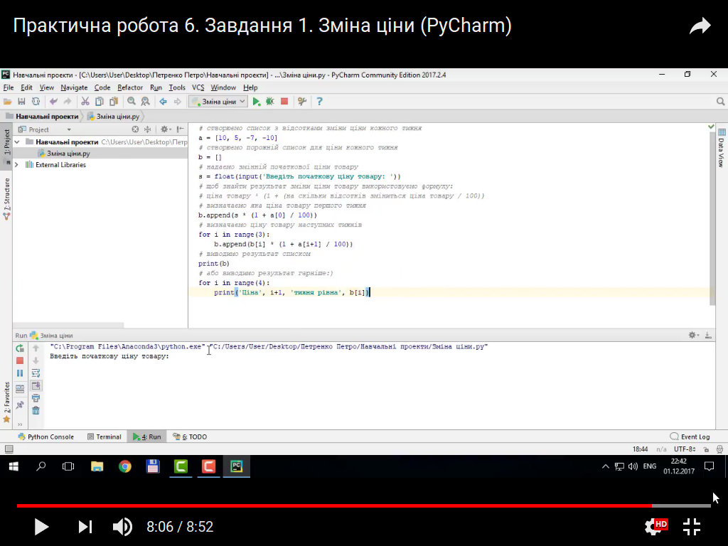

*Завдання 2. Кислотність ґрунтів (12 балів)*

*На 10 земельних ділянках проведено обстеження рівня pH ґрунту. Резуль-*

*тати обстеження подано в таблиці.*

*1 2 3 4 5 6 7 8 9 10*

*5 6 7 3 9 8 4 5 7 5*

*У вибраному середовищі програмування створіть проект Ґрунти, у якому*

*можна визначити кількість земельних ділянок з кислими (pH < 7), нейтральни-*

*ми (pH = 7) та лужними (pH > 7) ґрунтами.*

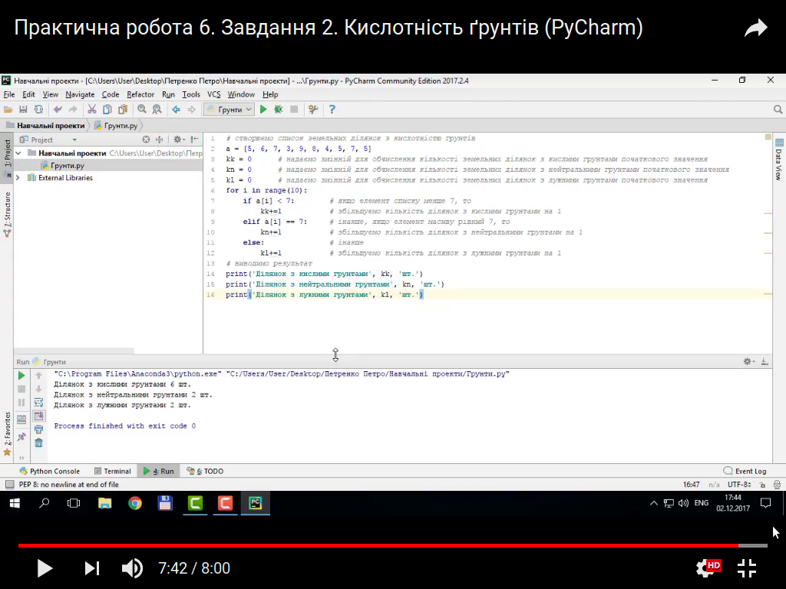 *Завдання 3. Гра (12 балів)*

*На деякій гральній дошці, яка має форму прямокутної таблиці з 5 стовпців*

*і 5 рядків, випадково розміщуються білі та чорні фігури. У вибраному середовищі програмування створіть проект Гра, у якому після запуску гри фігурирозташовуються в таблиці й виводиться повідомлення, фігур якого кольору на полі для гри виявилося більше.*

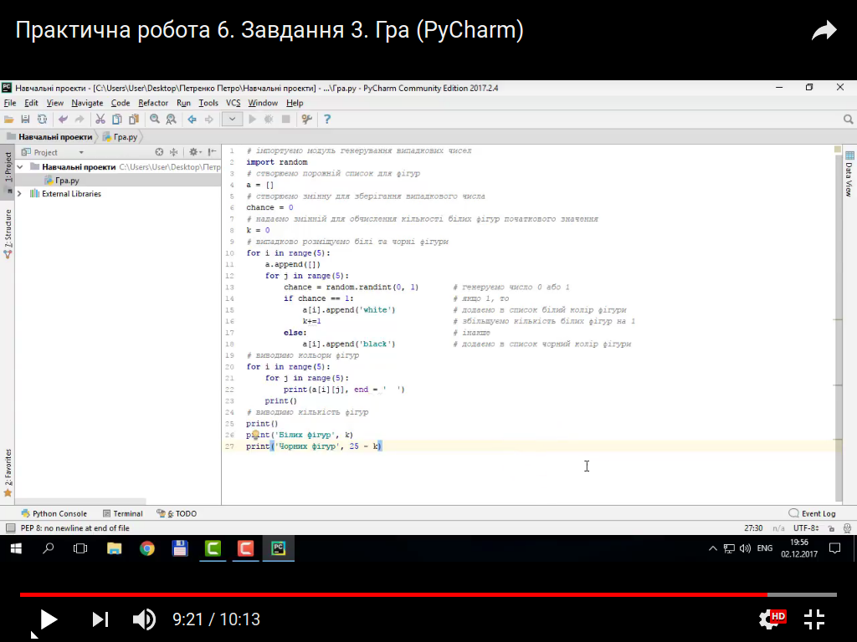

1. Підсумок уроку

**Оголошення оцінок за практичну роботу**

**Рефлексія *(слайд 7)***

* *мені було незрозуміло…;*
* *у мене виникли такі запитання…;*
* *я не впорався з такими завданням…;*
* *мені сподобалось і я буду використовувати…*

1. **Домашнє завдання *(слайд 8)***

Повторити матеріал підручника **п.15.1-16.3**